Niech będzie pochwalony Jezus Chrystus.
Dzisiejszy temat to:
Wielka Sobota- święcimy pokarmy i modlimy się przy grobie Jezusa.
Wielka sobota jest dniem, w którym Pan Jezus leżał w grobie. W ten dzień odwiedzamy grób Pana Jezusa i przynosimy do poświęcenia koszyk wielkanocny nazywany święconką. W koszyku najważniejszy jest baranek, który symbolizuje Pana Jezusa. Najczęściej wykonany jest z masła(czasami z cukru). W koszyku są także pisanki, chleb, babka, wędlina, sól, pieprz, chrzan.
6-latki mogą zrobić temat nr 38(str.80)
5-latki temat nr 40(str.82)
Dzieci, które nie mają książek mogą pokolorować obrazek znajdujący się na stronie: http://www.supercoloring.com/pl/kolorowanki/wielkanocne-jajko-z-prostym-wzorem?colore=online#

Drodzy Rodzice i kochane dzieci
z okazji Świąt Zmartwychwstania Pańskiego
życzę Wam, aby te Święta wniosły do Waszych serc
wiosenną radość i świeżość, pogodę ducha,
spokój, ciepło i nadzieję.
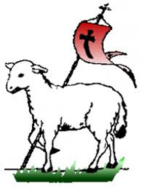
https://www.youtube.com/watch?v=qewJgQm1tI4

